

**Қаражал қаласының жайылым айналымдарының схемасын бекіту туралы**

Қарағанды облысы Қаражал қаласының әкімдігінің 2018 жылғы 30 наурыздағы № 26 қаулысы. Қарағанды облысының Әділет департаментінде 2018 жылғы 19 сәуірде № 4711 болып тіркелді.

      Қазақстан Республикасының 2017 жылғы 20 ақпандағы "Жайылымдар туралы" Заңының 9 бабының 1 тармағы 3) тармақшасына сәйкес, Қаражал қаласының әкімдігі ҚАУЛЫ ЕТЕДІ:

      1. Осы қаулының 1, 2 қосымшаларына сәйкес, Қаражал қаласының және Жәйрем кентінің жайылым айналымдарының схемалары бекітілсін.

      2. "Қаражал қаласының кәсіпкерлік және ауыл шаруашылығы бөлімі" мемлекеттік мекемесінің басшысы жайылымдарды ұтымды пайдалану бойынша іс-шараларды өткізу туралы, жайылым пайдаланушылар арасында түсіндіру жұмыстарын жүргізуді қамтамасыз етсін.

      3. Осы қаулының орындалуын бақылау қала әкімінің орынбасары Т. Ерденовке жүктелсін.

      4. Осы қаулы алғашқы ресми жарияланған күннен бастап қолданысқа енеді.

|  |  |
| --- | --- |
| *Қаражал қаласының әкімі* | *Т. Досаев* |

|  |  |
| --- | --- |
|  | Қаражал қаласы әкімдігінің  2018 жылғы "30" наурыздағы № 26 қаулысына  1 қосымша |

**Қаражал қаласының жайылым айналымдарының схемасы**

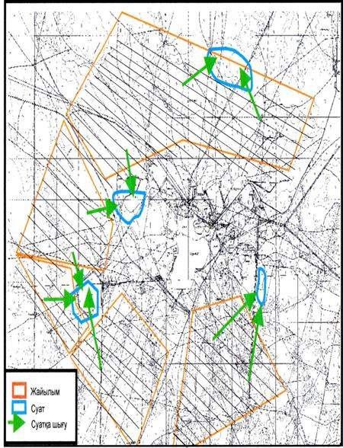

|  |  |
| --- | --- |
|  | Қаражал қаласы әкімдігінің  2018 жылғы "30" наурыздағы № 26 қаулысының  2 қосымшасы |

**Жәйрем кентінің жайылым айналымдарының схемасы**

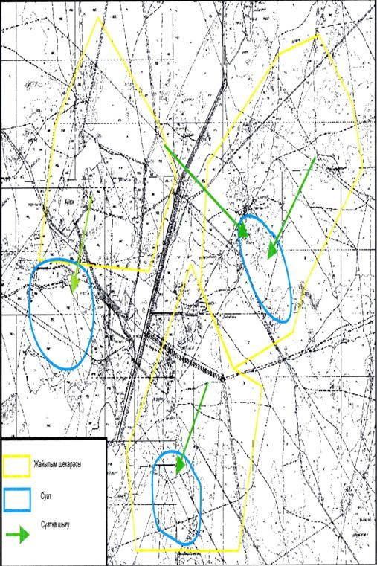

© 2012. Қазақстан Республикасы Әділет министрлігінің «Қазақстан Республикасының Заңнама және құқықтық ақпарат институты» ШЖҚ РМК